//////////////////////////////////////////////////////////////////////////
//信号的生命周期？
//信号产生 - 》信号在进程中注册 - 》信号在进程中的注销 - 》执行信号处理函数

//////////////////////////////////////////////////////////////////////////
//信号的产生方式？
//（1）当用户按某些终端键时产生信号
//（2）硬件异常产生信号【内存非法访问】
//（3）软件异常产生信号【某一个条件达到时】
//（4）调用kill函数产生信号【接受和发送的所有者必须相同，或者发送的进程所有者必须为超级用户】
//（5）运行kill命令产生信号

//////////////////////////////////////////////////////////////////////////
//信号处理方式？
//（1）执行默认处理方式（2）忽略处理（3）执行用户自定义的函数

//////////////////////////////////////////////////////////////////////////
//线程同步几种方式？
//互斥锁，信号量，临界区

//////////////////////////////////////////////////////////////////////////
//线程池的作用是什么？
//处理线程多并发，用一个数组保存线程，然后一直放着，如果没用就用条件变量让它休眠，如果加入一个新的任务就唤醒其中一个去执行这个任务。

//////////////////////////////////////////////////////////////////////////
//死锁的原因？条件？如何预防？又如何避免？如何解除？
//原因：系统资源不足；进程运行推进顺序不合适；资源分配不当
//条件：互斥；不剥夺；循环等待；请求与保持
//预防：破坏任意一个条件
//避免：银行家算法
//检测：资源分配图简化法

//////////////////////////////////////////////////////////////////////////
Pthread_cond_signal和pthread_cond_broadcast的区别
Pthread_cond_signal表示唤醒睡眠线程中的一个【单播，可能按照优先级或者先来后到的原则】
Pthread_cond_boardcast表示唤醒所有睡眠线程【广播】
线程有几种状态？进程又有几种状态？
线程：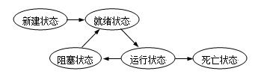
进程：
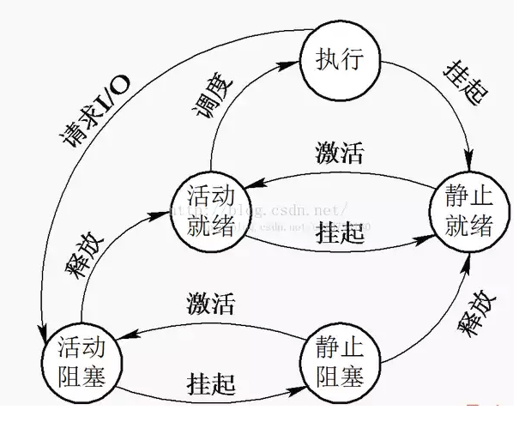

//////////////////////////////////////////////////////////////////////////
//进程与线程的区别？
//（1）进程又自己的独立地址空间，线程没有
//（2）进程是资源分配的最小单位，线程是CPU调度的最小单位
//（3）进程和线程通信方式不同
//（4）进程切换上下文开销大，线程开销小
//（5）一个进程挂掉了不会影响其他进程，而线程挂掉了会影响其他线程
//（6）对进程进程操作一般开销都比较大，对线程开销就小了

//////////////////////////////////////////////////////////////////////////
//进程间的通信方式有哪些？线程间的通信方式呢？
//进程：共享内存，消息队列传递，无名管道，有名管道，信号，套接字
//线程：锁机制，信号量，信号

//////////////////////////////////////////////////////////////////////////
//IO模型主要有哪些？
//阻塞，非阻塞，IO多路复用，异步

//////////////////////////////////////////////////////////////////////////
//阻塞和非阻塞？同步与异步的区别？
//自己领悟

//////////////////////////////////////////////////////////////////////////
//什么是守护进程？如何查看守护进程？什么是僵尸进程？如何查看僵尸进程？
//守护进程：一个生命周期长，并且控制终端，然后周期性执行某种任务的进程
//查看守护进程：ps a敏感词 >
//僵尸进程：进程退出，但是占用资源没有被回收
//查看僵尸进程：ps - ef | grep defunct

//////////////////////////////////////////////////////////////////////////
//进程同步机制？
//信号量；管程；

//////////////////////////////////////////////////////////////////////////
//什么是信号？
//进程间通信机制中唯一的异步通信机制

//////////////////////////////////////////////////////////////////////////
//kill函数的每一个参数的作用？
//Pid > 0：发给ID为pid的进程
//Pid = 0：发给进程组所有的进程
//Pid = -1：发给所有的进程
//Pid < -1：发给指定进程组的进程

//////////////////////////////////////////////////////////////////////////
//什么是协程？
//用户态的轻量级线程，有自己的寄存器和栈

//////////////////////////////////////////////////////////////////////////
//虚拟内存实现有哪几种方式？有什么意义？
//三种：请求分页存储管理；请求分段存储管理；请求段页式存储管理

//////////////////////////////////////////////////////////////////////////
//OSI七层模型？
//应用层；表示层；会话层；传输层；网络层；数据链路层；物理层；

//////////////////////////////////////////////////////////////////////////
//TCP / IP五层模型？
//应用层；传输层；网络层【路由器】；数据链路层【交换机、网桥、网卡】；物理层【中继器、集线器】；

//////////////////////////////////////////////////////////////////////////
//DHCP协议是什么？使用什么端口？他的优劣？
//DHCP协议：动态主机配置协议
//客户端端口：68；服务端端口：67
//说说DHCP协议执行的过程？
//DHCP discover广播 - 》
//《 - DHCP offer广播
//DHCP request - 》
//《 - DHCP ack
//在0.5T和0.875T会尝试新的租用，服务器不同意则返回nack否则是ack；
//如果发生IP冲突则返回DHCP decline。

//////////////////////////////////////////////////////////////////////////
//网络序是大端还是小端？为什么要这样？
//大端，历史遗留问题

//////////////////////////////////////////////////////////////////////////
//ping命令使用的是什么协议？
//ICMP协议

//////////////////////////////////////////////////////////////////////////
//路由表一般包含什么？
//（1）网络地址（2）网络掩码（3）网关【下一跳服务器】（4）跃点数【距离】

//////////////////////////////////////////////////////////////////////////
//停止等待协议的缺点？为什么？
//信道利用率太低，每次都需要等上一次ACK包接收到了才能再次发送

//////////////////////////////////////////////////////////////////////////
//拥塞控制的方式？具体怎么做的？快重传的时机是什么？
//（1）慢开始（2）拥塞避免（3）快重传【收到3个失序分组确认】（4）快恢复

//////////////////////////////////////////////////////////////////////////
//DNS协议如何实现将域名解析为IP地址的？
//（1）客户机的应用程序调用解析程序将域名已UDP数据报的形式发给本地DNS服务器
//（2）本地DNS服务器找到对应IP以UDP形式放松回来
//（3）弱本地DNS服务器找不到，则需要将域名发送到根域名服务器，根域名服务器返回下一个要访问的域名服务器，则访问下一个域名服务器。

////////////////////////////////////////////////////////////////////////////
//确保线程安全的几种方式？
//（1）原子操作
//（2）同步与锁
//（3）可重入
//（4）阻止过度优化volatile

////////////////////////////////////////////////////////////////////////////
//创建进程的步骤？
//（1）申请空的PCB
//（2）为新进程分配资源
//（3）初始化PCB
//（4）将新进程插入就绪队列中

////////////////////////////////////////////////////////////////////////////
//进程切换发生的原因？处理进程切换的步骤？
//原因：中断发生；更高优先级进程唤醒；进程消耗完了时间片；资源阻塞；
//步骤：
//（1）保存处理器的上下文
//（2）用新状态和其它相关信息更新正在运行进程的PCB
//（3）将原来的进程移到合适的队列中【就绪，阻塞】
//（4）选择另外一个执行的进程，更新被选中进程的PCB，将它加载进CPU

//////////////////////////////////////////////////////////////////////////
//可靠信号与不可靠信号的区别？
//一个会丢失，另外一个则会用队列来保存相应的事件

//////////////////////////////////////////////////////////////////////////
//请求页面置换策略有哪些方式？他们的区别是什么？各自有什么算法解决？
//全局和局部；
//全局：在整个内存空间置换
//局部：在本进程中进行置换
//全局：（1）工作集算法（2）缺页率置换算法
//局部：（1）最优算法（2）FIFO先进先出算法（3）LRU最近最久未使用（4）时钟算法

